4. Kvadratická funkce, grafické řešení kvadratické rovnice MO 04
graf a funkční předpis kvadratické funkce
nalezení vrcholu, průsečíku s osami
definiční obor, obor hodnot monotonie, extrémy
souvislost mezi grafem funkce a rovnicí/nerovnicí
Teorie (+ co a kde je v tabulkách)

Příklady, které mi nešly:

Co mi nejde? Dotazy?
- Přiřaďte ke grafům odpovídající funkční předpis:
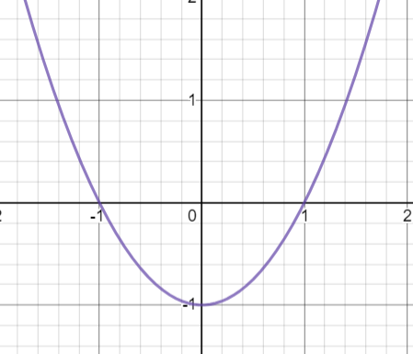 b) 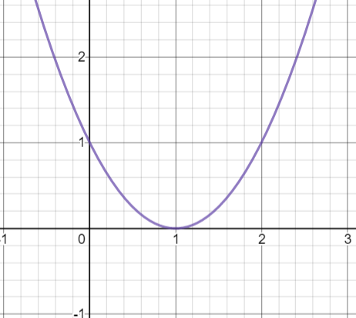 c) 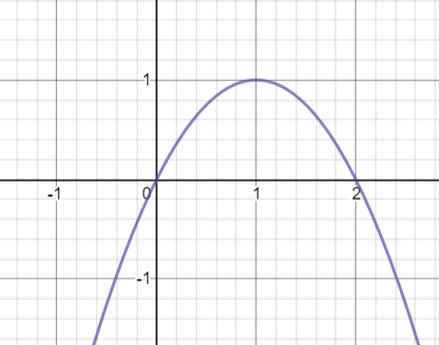 d) 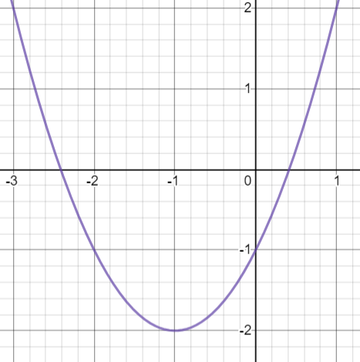
A)$y={\left(x+1\right)}^{2}-2$ B)$y={\left(x-1\right)}^{2}$ C) $y={\left(x+1\right)}^{2}-2$ D) $y=-{\left(x-1\right)}^{2}$+1 E) $y=x^{2}-1$ F) $y=-{\left(x+1\right)}^{2}+1$
[a)-E, b)-B, c)-D, d)-C]

- Najděte všechny průsečíky grafu funkce $f:y=x^{2}+x-2$ se souřadnicovými osami.
[$\left[1;0\right], \left[-2;0\right], \left[0;-2\right]$]

- Je dána kvadratická funkce Určete definiční obor, obor hodnot, extrémy a vyšetřete monotonii funkcí:
$f_{1}:y=-2x^{2}+3x$

b) $f_{2}:y=\frac{1}{2}x^{2}+3x$

c) $f_{3}:y=-x^{2}+3x-2$

[a)$D_{f}$=R, $H_{f}=\left(-∞;\right.\left.\frac{9}{8}\right\rangle ,$ $Max\left[\frac{3}{4};\frac{9}{8}\right], rost. v$ $\left(-∞;\right.\left.\frac{3}{4}\right\rangle , kles. v$ $\left\langle \frac{3}{4};\right.\left.∞\right);$b) $D_{f}$=R, $H_{f}\left\langle -\frac{9}{2};\right.\left.∞\right), Min\left[-3;-\frac{9}{2}\right],$
kles. v $\left(-∞;\right.\left.-3\right\rangle ,$ rost. v $\left\langle -3;\right.\left.∞\right);$ c) $D_{f}$=R, $H_{f}=\left(-∞;\right.\left.\frac{1}{4}\right\rangle ,$ $Max\left[\frac{3}{2};\frac{1}{4}\right], rost. v$ $\left(-∞;\right.\left.\frac{3}{2}\right\rangle , kles. v$ $\left\langle \frac{3}{2};\right.\left.∞\right) ]$

- U moderních obrazovek televizorů je poměr šířky a výšky 16 : 9. Definujte závislost plochy obrazovky S (cm²) a na velikostí úhlopříčky u (cm)
[S$=\frac{144}{337}u^{2}$]

- Půdorys stadionu má tvar obdélníka doplněného na obou protějších stranách půlkruhy. Jeho obvod je 500m. Sestavte funkční předpis funkce, která vyjadřuje závislost plošné výměry stadionu S na jeho šířce b.
S$=250b-\frac{π⋅b^{2}}{4}$]

- Najděte funkční předpis kvadratické funkce f, která je rostoucí v intervalu $\left(-∞;\right.\left.3\right\rangle$ a klesající v intervalu $\left\langle 3;\right.\left.∞\right)$, její graf prochází počátkem soustavy souřadnic a hodnota maxima je 18.
[$y=-2x^{2}+12x$]

- Je dána funkce g: $y=x^{2}-4x+3$. Určete všechna reálná čísla x , pro která platí:$g\left(x\right)=g\left(-2\right)$
[-2;6]

- Rozhodněte, která funkce je na obrázku.
- 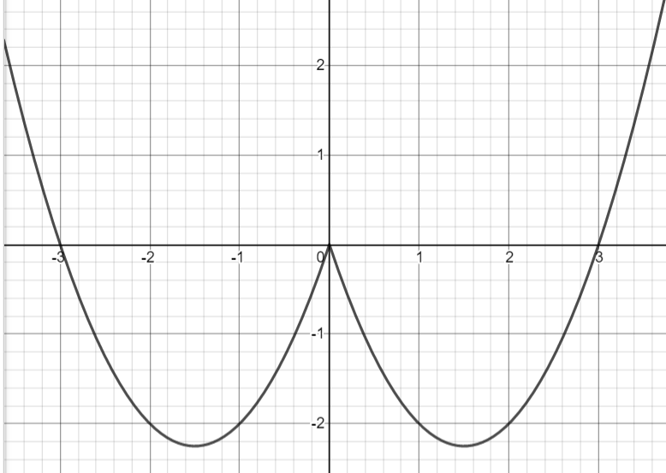 b) 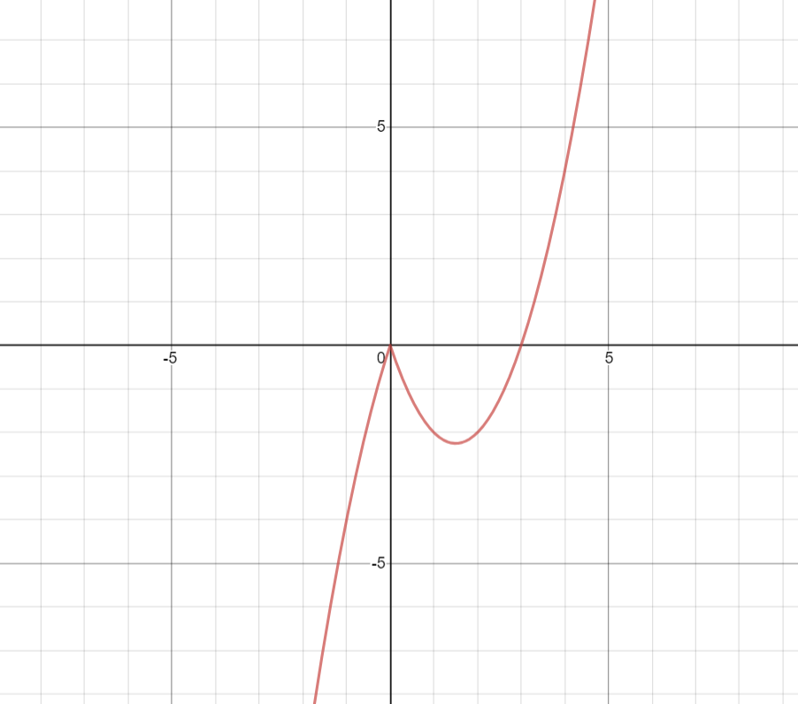
$f: y=x^{2}-3x$ B) $f:y=x^{2}-3\left|x\right|$ C)$f:y=x\left|x-3\right|$ D) $f:y=x\left(x-3\right)$ E)$f:y=\left|x\right|\left(x-3\right)$
[a)-B, b)-E]

- Graf kvadratické funkce prochází body A[-1;-6], B[3;-10], C[0,-1]. Napište rovnici funkce a sestrojte graf, určete souřadnice vrcholu a průsečíků s osou x.
[$y=-2x^{2}+3x-1$]

- Vypočtěte souřadnice průsečíků parabol $y=x^{2}-4x+3$ a $y=-x^{2}-2x+3$ a ověřte graficky.
[P1$\left[1;0\right], P_{2}\left[0;3\right]$]

- Řešte graficky nerovnice: a) $x^{2}+2x-8≥0$

b) $x^{2}-10x+21<0$

[a), $\left(-∞;\right.\left.-4\right\rangle$ $∪\left\langle 2;\right.\left.∞\right)$, b)$\left(3;7\right)$]

- Sestrojte grafy funkcí:
a) $f_{1}: y=x^{2}+2x-3$

b) $f_{2}:y=x^{2}+\left|2x\right|-3$

c) $f_{3}:$y$=\left|x^{2}+2x-3\right|$

d) $f_{4}:y=\left|x^{2}+2x\right|-3$

e) $f_{5}:y=x^{2}+\left|2x-3\right|$

[a) 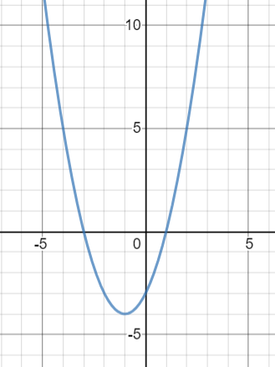 b) 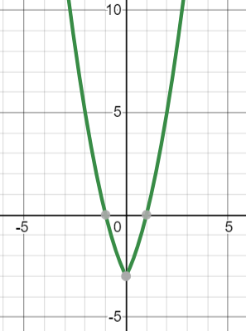 c) 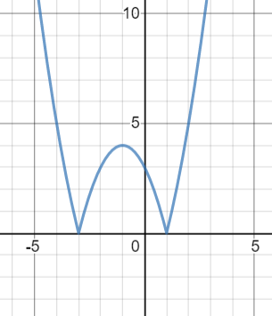 d) 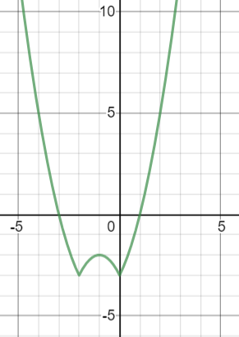 e) 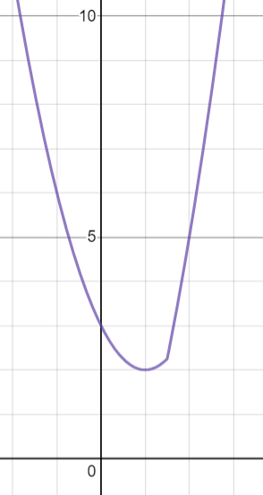]

- Máme k dispozici 18m pletiva, jímž chceme oplotit výběh pro kuřata u stěny hospodářské budovy. Určete rozměry výběhu, aby jeho plocha byla co největší.
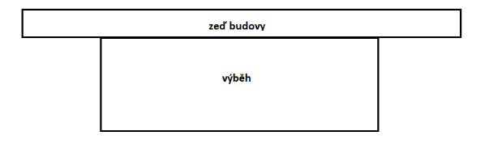
[9x4,5m]

- Do studny byl z okraje spuštěn kámen. Narýsujte graf vyjadřující závislost dráhy kamene na čase, víte-li, že vodní hladina je 80m pod okrajem studny.
[ 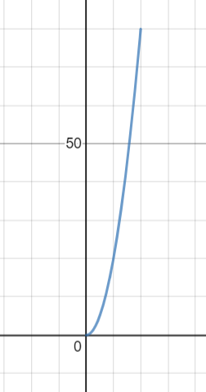]

- Výkon P turbíny závisí na počtu obrátek za sekundu. Určete počet obrátek, pro něž bude výkon maximální, víte-li, že tento výkon je vyjádřen vztahem , kde
a .
[220 ot./s]

